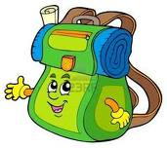
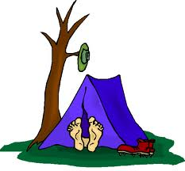

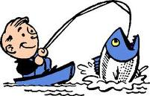

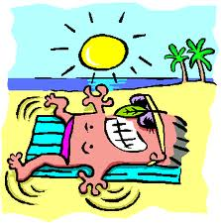
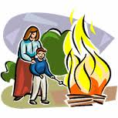








.

Hallo,
ich heiße Tom. Nach einem langen und harten Schuljahr haben meine Sommerferien endlich begonnen. Zuerst bin ich in ein Sommercamp gegangen. Dort haben wir in Zelten gewohnt. Ich habe da die Zeit sehr gut verbracht. Wir sind viel in einem Fluß geschwommen und haben uns am Strand gesonnt. Nachmittags haben wir sehr viel gespielt und abends haben wir Songs gesungen und Lagerfeuer gemacht. Wir haben sogar einen Anglerwettbewerb organisiert, wo ich den dritten Platz belegt habe. Im Juli bin ich mit meinen Eltern und mit meinem kleinen Bruder Nico nach Spanien gereist. Die Fahrt war ziemlich lang aber ich konnte endlich im Meer schwimmen. Ich habe auch Muscheln gesammelt und sie sind jetzt noch in meinem Rucksack. Mit dem Auto sind wir durch die Gegend gefahren. Stell dir vor, wir waren sogar in der Hauptstadt von Spanien, in Madrid, wo meine Tante lebt. Wir haben auch ihre Familie besucht. Ich habe viele spanische Gerichte ausprobiert und die kalte Suppe namens Gazpacho hat mir am besten geschmeckt. Im August war ich mit meinem Bruder bei meinen Großeltern auf dem Lande. Dort habe ich sehr viele Freunde und wir sind viel Rad gefahren. Jetzt lese ich ein sehr interessantes Buch über die Piratenschiffe. In wenigen Tagen fängt die Schule wieder an. Wie hast du deine Sommerferien verbracht? Was hast du gemacht? Schreib mir bald!

Tom ist mit seiner Familie nach Spanien gefahren.

richtig
falsch
Der Junge kann nicht Fische fangen.

richtig
falsch
Tom hat eine kleine Schwester.

richtig
falsch
Toms Großeltern wohnen in der Hauptstadt.

richtig
falsch
Gazpacho ist ein beliebtes spanisches Dessert.

richtig
falsch
Tom interessiert sich nicht für Piratenschiffe.

richtig
falsch
Am Anfang des Sommers war der Junge in einem Sommercamp.

richtig
falsch
Unterstreiche bitte mit…

ROT: Wie heißt die Hauptstadt von Spanien?
BLAU: Wo sind die Muscheln?
LILA: Wer lebt in Spanien?
Was passt zusammen?

1. sich sonnen
2. s Piratenschiff
3. e Muscheln 4. angeln 5. s Zelt 6. s Lagerfeuer 7. r Rucksack

